Wien, 14. September 2011

Energieeffizienz durch optimale Konfiguration von Pumpen
TELE sichert fehlerfreien und sparsamen Betrieb von Pumpenanwendungen

Pumpensysteme verursachen rund ein Viertel des weltweiten Stromverbrauches. In der konsequenten Analyse der Betriebsdaten und in der langfristigen Optimierung der Pumpenauslegung steckt daher enormes Energieeinsparungspotenzial. Außerdem verursachen nicht rechtzeitig erkannte Störungen rund 70 Prozent der Lebenszykluskosten einer Pumpe und haben oft Produktionsstillstände und enorme Produktionsausfallkosten zur Folge. Die Installation geeigneter Mess- und Datenerfassungsinstrumente ermöglicht relevante Auswertungen für die Optimierung und verbessert darüber hinaus die Prozess- und Betriebssicherheit signifikant. TELE hat ein umfassendes Produktsortiment entwickelt, das mit Komponenten zur Spannungsüberwachung, Pumpenüberwachung und -steuerung sowie Kommunikation alle wichtigen Module für den optimalen Betrieb einer Anlage enthält.

Phasenausfall, Phasenfolge beziehungsweise Falschlauf und Spannungsabweichungen stellen häufige Risiken in einem Pumpensystem dar und müssen daher überwacht werden. Spannungsüberwachungsgeräte von TELE werden direkt in Pumpenanlagen, wie sie beispielsweise in Werkzeugmaschinen, Förderbändern, Entsorgungsanlagen oder der chemischen Industrie vorkommen, montiert, wo sie durch rechtzeitigen Alarm der Beschädigung von Elektromotoren vorbeugen. Sie sichern auf diese Weise Anwendungen vor Über- bzw. Unterspannung, Phasenausfall und falscher Drehrichtung. Darüber hinaus bietet eine Asymmetrieüberwachung zusätzlichen Anlagenschutz bei Schieflast. Durch frei adjustierbare Schaltschwellen ist eine einfache Anpassung an unterschiedliche Netzgegebenheiten möglich. Damit Spannungsüberwachungen von TELE weltweit einsetzbar sind, verfügen sie über die UL-Zertifizierung cULus.

Pumpenüberwachung erhöht Energieeffizienz
Gängige Motorschutzmaßnahmen in industriellen Anlagen schützen zwar den Motor selbst, die Pumpe und nachgelagerte Anlagenteile bleiben davon jedoch unberührt und stellen eine nicht zu unterschätzende Fehlerquelle dar. Das größte Risiko geht hier vom Pumpenverschleiß aus. Diese Gefahr kann durch eine entsprechende Überwachung ausgeschaltet werden, die bereits im Frühstadium einen Leistungsabfall misst und einen Alarm oder steuernde Maßnahmen auslöst. Die TELE Wirkleistungsüberwachung für Pumpenapplikationen erkennt sämtliche ungünstige Betriebszustände der Pumpe, wie Verschleiß, aber auch Blockade, Falschlauf, Filterverunreinigung, Heißlauf, Kavitation, Temperatur und Trockenlauf. Zusätzlich ist im Gerät auch eine Temperaturüberwachung integriert, die erhöhte Motortemperatur, beispielsweise durch Phasenausfall, häufigen Anlauf oder Blockaden, detektiert. Fehlerzustände werden sofort gemeldet – durch rechtzeitige Wartung lassen sich Folgeschäden an der Anlage und damit teure Produktionsausfälle vermeiden.
Neben der zuverlässigen Kontrolle ermöglicht die TELE Pumpenüberwachung auch eine langfristige Optimierung der Pumpenauslegung. Auf diese Weise können Energieeinsparungspotenziale identifiziert werden, wie beispielsweise eine Verringerung der Lebenszykluskosten durch eine zustandsabhängige Instandhaltung und verlängerte Lebenszeit. Ohne großen Aufwand lässt sich so die Energieeffizienz der gesamten Anlage verbessern.

Pumpensteuerung
Für die direkte Pumpensteuerung hat TELE neben einer Füllstandsüberwachung für leitfähige Flüssigkeiten auch Komponenten für den Pumpenanlauf und -auslauf sowie Pumpenwechsler zur alternierenden Ansteuerung von Pumpen im Programm. Der Füllstandswächter sorgt mittels konduktiver Sonde für eine einfache Niveau-Überwachung und -Regelung. Neben Pumpstationen können damit auch Gebäude vor Schäden durch überschwemmte Keller oder Schächte geschützt werden.
Stern-Dreieck-Relais und Softstartgeräte minimieren die Anlaufströme und halten die Netzbelastung so gering wie möglich.
In Förderanlagen sind Pumpen in der Regel redundant – also doppelt – ausgeführt, um im Fall eines Maschinenschadens die Anlagenfunktion aufrecht zu erhalten und kurzfristige Förderspitzen durch Parallelbetrieb abzudecken. Hier gewährleistet der TELE Pumpenwechsler den abwechselnden Betrieb beider Pumpen, damit auch die Reservepumpe funktionstüchtig bleibt und im Bedarfsfall nicht versagt.

Kommunikationsmodul mit Steuerungsfunktion
Für die übersichtliche Anzeige und Dokumentation der erhobenen Anlagen-Betriebsdaten hat TELE nun auch ein Kommunikationsmodul für die einfache und schnelle Anbindung an Leitsysteme im Portfolio. Das Modul verfügt über Kommunikationsschnittstellen wie GSM/GPRS, Ethernet, die serielle Schnittstelle und weitere Ein- und Ausgänge zur Fehlermeldung, Fernwartung, Datenaufzeichnung sowie Fehlerprotokollierung. In einem WEB-Portal können alle Daten dargestellt und für weitere Optimierungsaufgaben genutzt werden.
Durch eine integrierte WEB-PLC-basierte, grafische Programmierung lassen sich mithilfe von Verknüpfungsoperatoren wie AND, OR, XOR, etc. auch einfache Steuerungsfunktionen realisieren. Diese Steuerungsfunktionen leiten im Fehlerfall sofortige automatische Maßnahmen ein und schützen Anlagen damit vor Schäden und Ausfall.

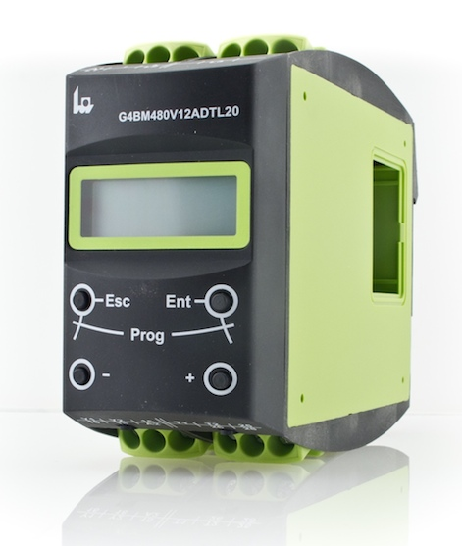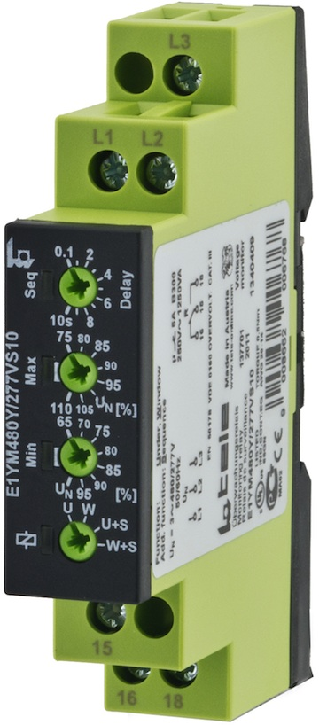

TELE Wirkleistungswächter TELE Spannungswächter
G4BM480V16ATL20 E1YM480Y/277VS10

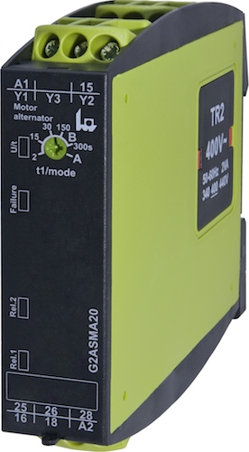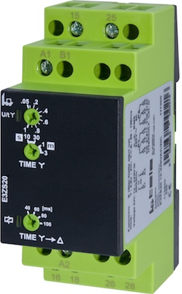
TELE Pumpenwechsler G2ASMA20 Stern-Dreieck-Relais E3ZES20

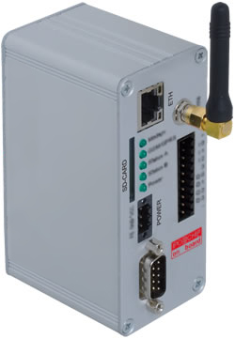
Kommunikationsmodul von TELE für Fernwartung, und Datenaufzeichnung

Das Bildmaterial steht auf www.press-n-relations.com zum Download bereit.

Weitere Informationen:  TELE Haase Steuergeräte GmbH – Roland Voraberger  Vorarlberger Allee 38 – A-1230 Wien  Tel.: +43 1 614 74-643 – Fax: +43 1 614 74-100  roland.voraberger@tele-haase.at – www.tele-online.com | Presse- und Öffentlichkeitsarbeit:  Press'n'Relations Austria GmbH – Barbara Hinger  Schwindgasse 10 – A-1040 Wien  Tel.: +43 1 907 61 48-11 – Fax: +43 1 907 61 48-15  bhi@press-n-relations.at – www.press-n-relations.com

Über TELE
TELE wurde 1963 als Familienunternehmen in Wien gegründet und gilt als Pionier in der Überwachungstechnologie. Das Produktportfolio des Unternehmens umfasst qualitativ hochwertige Überwachungs- und Steuerungstechnologie für Anlagen, Gebäude und Maschinen, die weltweit zum Einsatz kommt. Bei Forschung und Entwicklung sowie Produktion setzt TELE auf den Standort Österreich und ein Team aus hoch qualifizierten Mitarbeitern. In Österreich nimmt das Unternehmen mit 60 Prozent Marktanteil bei Zeitrelais eine führende Position ein. Im Jahr 2010 erwirtschaftete TELE 16 Millionen Euro, davon entfielen 76 Prozent auf das Exportgeschäft. Neben dem Standort Wien mit 95 Mitarbeitern – vorwiegend in den Bereichen Entwicklung und Produktion – gehören eine eigene Vertriebsmannschaft in Österreich und Deutschland sowie ein internationales Netz von über 60 Handelspartnern zur TELE Gruppe.

Vgl.: Broschüre Österreichische Energieagentur: Technischer Leitfaden Lösungen zur Verbesserung ihrer Motorensysteme, Wien, http://www.energyagency.at

